
实验报告
（2020届）
课程名称： | 电子系统设计与分析
实验名称： | 综合实验
学 院： | 轨道交通学院
专业班级： | 信息工程1901
学 号： | 1941900120
姓 名： | 刘尚宇
指导老师： | 胡久松
时 间： | 2021年6月24日

方案设计

产品名称： | LKJ数据换装终端
产品型号： | LKJ-D27
版 本 号： | V2.7.8Error: Reference source not found
时 间： | 2021年6月24日

编 制 | 刘尚宇 | 工 艺
校 核 |  | 标准化
审 核 |  | 批 准

版本号 | 更改人 | 更改日期 | 更改说明

目录
1 产品依据 5
2 系统架构 5
3 硬件方案 5
4 功能设计 6
4.1 数据管理、数据选择和数据换装 6
4.2 额外功能考虑 7
5 时间进度安排 7

产品依据
本文档依据《LKJ终端技术规格-V2.7.3》。

系统架构
UML对系统架构的定义是：系统的组织结构，包括系统分解的组成部分，它们的关联性，交互，机制和指导原则，这些提供系统设计的信息。更通俗的理解是，我们希望客户或者领导能通过系统架构快速地知道该产品在实际工程应用中，在系统中处于什么角色、有哪些功能、哪些业务逻辑。
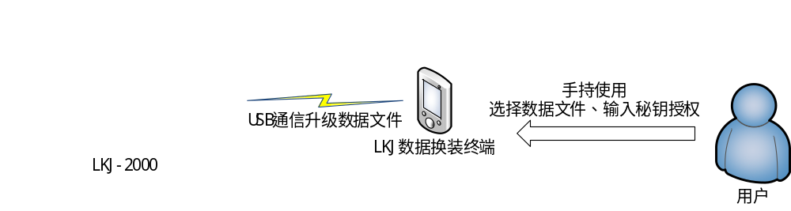
图 2.1 LKJ数据换装终端系统架构
如图 2.1所示，是采用VISO 2013设计的LKJ数据换装终端的系统架构图。从图中可以清晰明白地看出，LKJ数据换装终端在系统中的角色就是数据换装设备，实现给LKJ-2000进行数据更换的功能。在使用中，是用户手持数据换装终端，在其上进行数据文件的选择，通过秘钥授权之后可以进行数据文件的换装操作。数据换装终端与LKJ-2000之间是通过USB通信进行。系统架构图是切记过于复杂的，能简单明了地进行表达出主要意思才是需要的。

硬件方案
硬件方案需要体现的是规格书中规定的接口设计以及功能硬件需要。如图 3.2所示，是采用VISO 2013设计的LKJ数据换装终端的硬件方案图。从图中可以看出，数字矩阵键盘、液晶屏、指示灯、航空插头和复位开关体现了规格书所需要的数据接口、显示接口和按键接口。电池管理电路体现了是手持设备。数字矩阵键盘、液晶屏、处理器、存储器、加密芯片的组合可以完成所有规格书规定的功能设计。所需要补充说明的是硬件方案中如何体现出关键参数达标的。事实上，LKJ数据换装终端是手持设备，在参数上并没有很特别的要求，通常常规的器件选型加相应的结构设计即可满足要求，因此这里也可以不再进行说明。至于结构尺寸，是后期结构设计的需求，前期阶段并不需要体现。
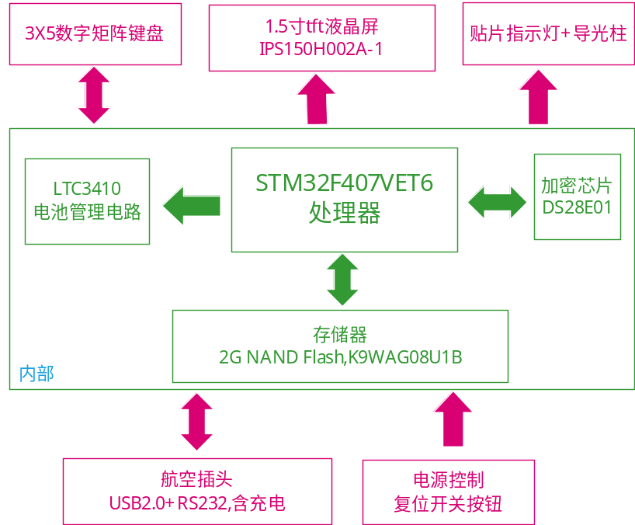
图 3.2 硬件方案图

功能设计
功能设计方面要尽量体现用户体验的考虑。在固定硬件的基础上为客户考虑出最为简单方便的操作功能。

数据管理、数据选择和数据换装
数据管理、数据选择和数据换装是用户首先会关心的功能，是用户最为直接的体验。
- 带写保护，只能通过PC机专用管理软件对数据进行读、写、删除和格式化操作等操作。
- 通过液晶屏可显示浏览数据文件列表信息，包括文件名、日期、大小等。
- 可选择特定文件进行换装，并且需要输入指定密钥才可以进行换装操作。换装过程需要LKJ进行通信授权（检验加密芯片的硬件密钥）。

额外功能考虑
除了基本功能外，以下提高用户体验的功能是需要额外考虑的
- 电池的智能充放电管理：过充、过放保护、电池电量显示、低电量报警、空闲休眠等等
- 正常运行提示和异常情况提示。
- 提供程序升级接口

时间进度安排
时间进度安排大多情况可能采用的是倒推法，即根据用户规定的开发时间进行倒推。时间宽裕的情况下，则可以根据经验进行进行安排。进度安排通常包括什么时候出第一套硬件、什么时候完成基本功能设计、什么时候开始软硬件联调测试、什么时候客户样品交付等等

进度项 | 预计完成时间 | 负责人 | 备注
硬件设计
软件设计
软硬件功能联调
样品测试
样品交付
批量生产
产品归档

在完成时间上，需要注意的是，要给样品测试留够足够的时间，通常情况需要占到一半的开发时间，因为测试通常不会一次性通过，每测试出一个bug都需要软硬件配合修改，然后再重新从头到尾进行再一遍测试，这个过程非常耗费时间和精力。

